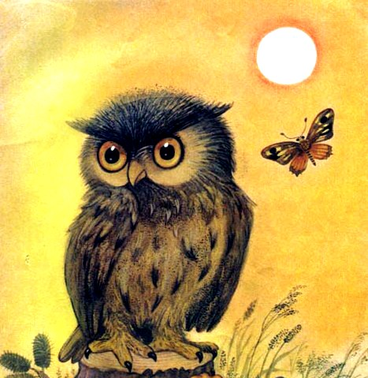
Жил когда-то не царь-царевич, не король-королевич, не мудрец и не волшебник, не кудесник и не отшельник, не шляхтич и не пан ясновельможный, не политик осторожный, не министр, не военный, не чиновник надменный, не купчишка тучный, не певец сладкозвучный, не лекарь и не знахарь, одним словом — просто пахарь, удалой мужичок по имени Бурачок. А имел он разум не царский, и не шляхетский, и не панский, а, как говорят, самый что ни на есть крестьянский.
Как-то раз был Бурачок в городе, зашел на рынок и купил там за несколько грошей пучеглазую сову — сыну в подарок. Побрел он с ней назад в свою деревню. К вечеру устал Бурачок и стал подумывать о ночлеге. Смотрит: поблизости огонек в хате светится. «Дай-ка,— думает,— загляну туда. Авось добрые люди и переночевать пустят».
Подходит к окошку и видит: на столе, покрытом белой скатертью, лежит пирог, пышный да румяный, прямо сам в рот просится, а рядом гусь жареный да меду бутылочка. На лавке сидит толстуха-молодуха, варежки вяжет, песни напевает, муженька своего поджидает.
«Ничего не скажешь — ужин подходящий!» — подумал Бурачок и постучал в окно: тук-тук!
— Кто там? Это ты, Метэк?
— Пусти, красавица, погреться прохожего.
Хозяйка засуетилась, забегала по избе: в один миг пирог полетел со стола в квашню, бутылка меду — в сундук, а гусь жареный — в печь.
«Э, видать, не для пса колбаса! У такой хозяйки и сухой коркой не поживишься!» — с досадой сказал сам себе Бурачок и только успел отскочить от окна, как вдруг нежданно-негаданно заскрипели по снегу легкие сани и подкатили к дому. Здоровенный, широкоплечий мужик в теплом тулупе вылез из саней, подошел к воротам, забарабанил изо всей силы в калитку и крикнул:
— Эй, жена, открывай!
Ворота в тот же миг распахнулись, хозяйка провела коня во двор, а хозяин, увидев Бурачка, обратился к нему:
— А ты, братец, кто такой будешь?
— Я человек прохожий,— ответил Бурачок,— пусти, хозяин, переночевать.
— Что ж, заходи, мы гостям всегда рады! — сказал гостеприимный хозяин и, обращаясь к жене, добавил:
— А ты, жена, накрывай на стол!
— Да что накрывать-то! — вздохнула хозяйка и покосилась на Бурачка.— Ничего у меня в доме нет, кроме хлеба да соли. Не ждала я тебя, Метэк, так скоро, вот ничего и не приготовила. И гостя-то угостить нечем.
— Ну, на нет и суда нет,— ответил миролюбиво хозяин.— Что делать? Чем богаты, тем и рады: хлеб, соль да вода — тоже еда. Давай что есть, было бы что съесть!
И пока хозяйка накрывала на стол, хозяин, заметив на коленях у Бурачка пучеглазую сову, спросил:
— А скажи-ка, братец, что это у тебя за чудо-юдо?
— А это совушка — мудрая головушка, птица умная да разумная, все насквозь видит и врунов ненавидит.
— Вот как? Хитрая, значит, у тебя птица! — похвалил хозяин сову и принялся с аппетитом уплетать хлеб с солью.
Мужичок Бурачок тем временем ущипнул пучеглазую, и та отозвалась по-своему.
— Что это она говорит? — полюбопытствовал хозяин.
— Да говорит, что в квашне пирог лежит.
— Пирог? А ну-ка, жена, посмотри!
— Да откуда ему там быть? — ответила жадная хозяйка и с испугом уставилась на вещую птицу.— Может быть, какой-нибудь залежалый кусок? Вот посмотрю…— Она заглянула в квашню и руками всплеснула, будто бы удивилась.
Делать нечего — вынула из квашни румяный пирог.
Хозяин и гость переглянулись и, не говоря ни слова, молча принялись уписывать пирог за обе щеки. Бурачок не долго думая снова ущипнул совушку — мудрую головушку, и она опять запищала.
— Ну, а теперь что она говорит? — спросил хозяин с любопытством.
— Да все свое плетет,— как бы смущаясь, ответил Бурачок.— Говорит, будто в сундуке бутылка меду лежит!
— А что, пожалуй, резонно говорит! — воскликнул хозяин, весело потирая руки.— А ну-ка, жена, проверь!
— Вот уж, право, не знаю. Откуда ей быть? Может, осталась какая капля. Посмотрю сейчас…— И на столе появилась целая бутылка меду.
Хозяин и гость снова посмотрели друг на друга с лукавой усмешкой, молча выпили по чарочке меду и принялись с аппетитом закусывать пирогом.
— Да замолчишь ли ты! — тихо прикрикнул Бурачок на сову, которая, получив новый щипок, в третий раз подала голос.— Замолчи, не твое дело!
Но любопытный хозяин быстро прервал беседу Бурачка со всезнайкой совой:
— Нет уж, говори, братец, что там еще напророчила твоя сова — умная голова.
— Да пустое мелет! — как бы нехотя ответил Бурачок.— Говорит, будто в печке гусь жареный.
— Гусь? Слышишь, жена? Гусь, да еще и жареный! А ну-ка тащи его сюда да заодно посмотри, нет ли там еще чего-нибудь.
Хозяйка бросилась к печке, заглянула туда и опять всплеснула руками:
— Ну, так и есть! Ах, боже мой! Еще недавно ничего не было, и вдруг откуда-то взялся этот жареный гусь! Ума не приложу, чудеса, да и только!
Добродушный хозяин расхохотался, подмигнул Бурачку и предложил выпить еще чарочку — за совушку — мудрую головушку, птицу умную да разумную, которая все насквозь видит и врунов ненавидит.
Когда на другой день, плотно позавтракав остатками сытного ужина, Бурачок простился с гостеприимным домом, хозяин подмигнул жене и весело рассмеялся:
— Ох, как ни хитра ты, Каська, да не промах и кот Васька! Как он тебя за твою жадность проучил! Видать, не простачок этот бравый мужичок!

